Tizen课程项目报告  
《Puzzle》

## 项目简介

Puzzle是一款流行的益智游戏。这款游戏的玩法很简单，游戏初始时会将一张图片打分割成16个小方块并打乱，游戏玩家每次可以选择上下左右滑动，每滑动一次，就能改变其中一小块的位置，玩家需要将图片还原即可完成游戏。

## 需求分析

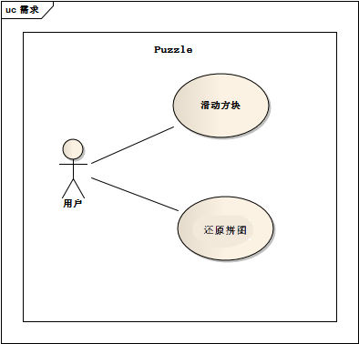

## 概要设计

Puzzle基于TIZEN web project开发，主要使用了Html，CSS与Javascript技术。通过在ontouchstart、ontouchmove和ontouchend方法中计算手指触碰位移来判断手指滑动方向，从而进行上下左右滑动等操作。

|  |  |
| --- | --- |
| 接口 | 接口功能 |
| init | 初始化游戏界面 |
| newTile | 初始化方块 |
| setTile | 设置方块的图案 |
| move | 移动方块 |
| change | 改变空白块和图片方块的位置 |
| end | 判断图片还原后结束游戏 |

## 核心算法

Puzzle核心算法代码如下图所示。

|  |
| --- |
| **function** gamepuzzle(container)  {  **this**.container = container;  **this**.tiles = **new** Array(16);  }  **var** j;  gamepuzzle.prototype = {  init: **function**(){  **var** i, len, tile;  **for**(i = 0, len = **this**.tiles.length; i < len; i++){  tile = **this**.newTile((i*7)%16);  tile.setAttribute('index', i);  **this**.container.appendChild(tile);  **this**.tiles[i] = tile;  }  },  newTile: **function**(val){  **var** tile = document.createElement('div');  **this**.setTileVal(tile, val);  **return** tile;  },  setTileVal: **function**(tile, val){  tile.className = 'tile tile' + val;  tile.setAttribute('val', val);  },  move:**function**(direction){//move  **switch**(direction){  **case** 1://down  **if**(j >= 4){  **this**.change(**this**.tiles[j - 4], **this**.tiles[j]);  j -= 4;  }  **break**;  **case** 0://up  **if**(j <= 11){  **this**.change(**this**.tiles[j + 4], **this**.tiles[j]);  j += 4;  }  **break**;  **case** 3://right  **if**(j % 4 !== 0){  **this**.change(**this**.tiles[j - 1], **this**.tiles[j]);  j -= 1;  }  **break**;  **case** 2://left  **if**(j % 4 !== 3){  **this**.change(**this**.tiles[j + 1], **this**.tiles[j]);  j += 1;  }  **break**;  }  **this**.end();  },  change: **function**(prevTile, currTile){  **var** prevVal = prevTile.getAttribute('val'),  currVal = currTile.getAttribute('val');  **this**.setTileVal(prevTile, currVal);  **this**.setTileVal(currTile, prevVal);  },  end: **function**(){  **var** i,len;  **for**(i = 0, len = **this**.tiles.length; i < len; i++){  **if**(**this**.tiles[i].getAttribute('val') == i)  **continue**;  **else** **break**;  }  **if**(i == len)  {  stopCount();  alert('Congratulation!Press OK to select picture again.');  window.location = "changepic.html";  }  },  clean: **function**(){  **var** i, len;  **for**(i = 0, len = **this**.tiles.length; i < len; i++){  **this**.container.removeChild(**this**.tiles[i]);  }  **this**.tiles = **new** Array(16);  }  } |

## 软件功能界面

